加油！当自己的实力不能满足自己的目标时，**就静下心去学习**！

@[toc]

# 分层结构

## 为什么要分层

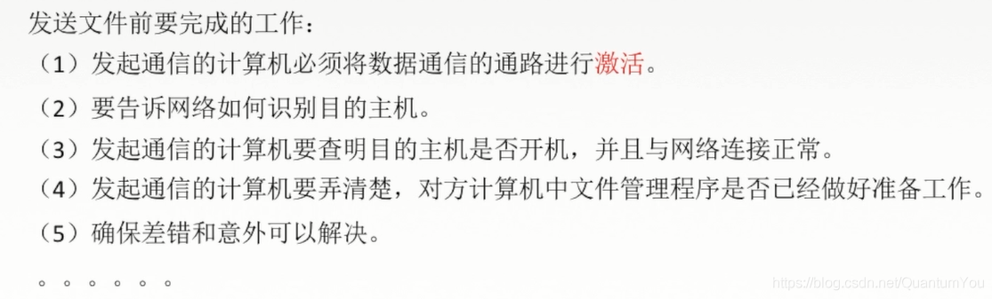

## 分层的基本原则

1. 各层之间相互独立，每层只实现一种相对独立的功能
2. 每层之间界面自然清晰，易于理解，相互交流尽可能少
3. 结构上可分割开。每层都采用最合适的技术来实现
4. 保持下层对上层的独立性，上层单向使用下层提供的服务
5. 整个分层结构应该能促进标准化工作

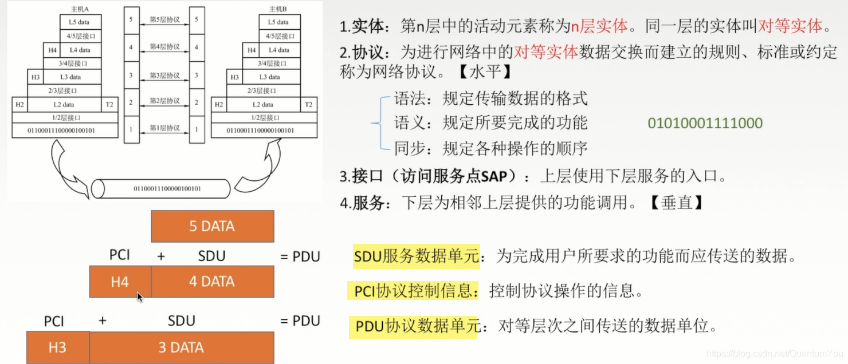

## 易混淆概念总结

* 网络体系结构是从功能上描述计算机网络结构
* 计算机网络体系结构简称网络体系结构是分层结构。
* 每层遵循某个/些网络协议以完成本层功能。
* 计算机网络体系结构是计算机网络的各层及其协议的集合。
* 第n层在向n+1层提供服务时，此服务不仅包含第n层本身的功能，还包含由下层服务提供的功能。
* 仅仅在相邻层间有接口，且所提供服务的具体实现细节对上一层完全屏蔽。
* 体系结构是抽象的，而实现是指能运行的一些软件和硬件。

# ISO/OSI参考模型

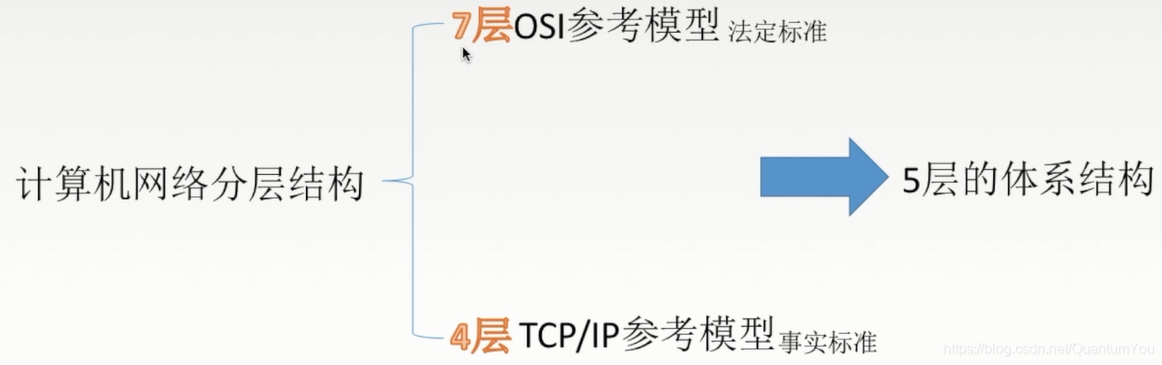

## 缘由

ISO / OSI 参考模型的提出  
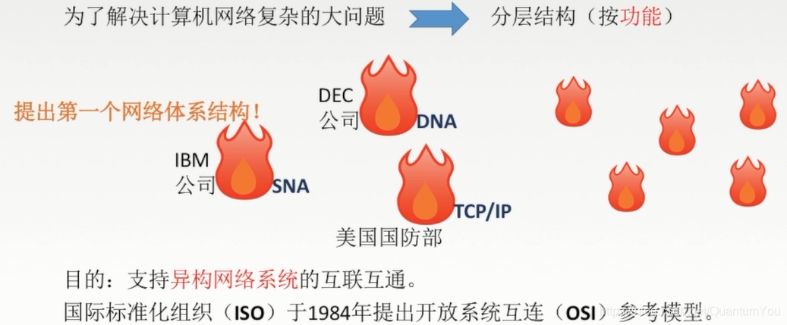

## ISO / OSI 参考模型

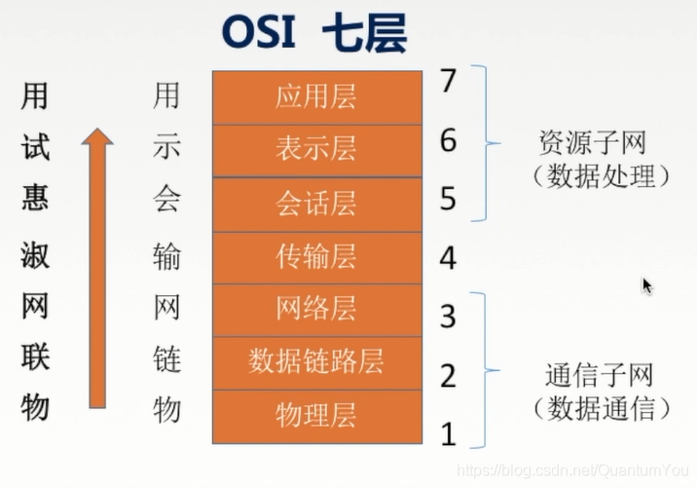

**OSI 七层记忆口诀** ： 从下往上 物联网淑惠试用

### ISO / OSI 参考模型解释通信过程

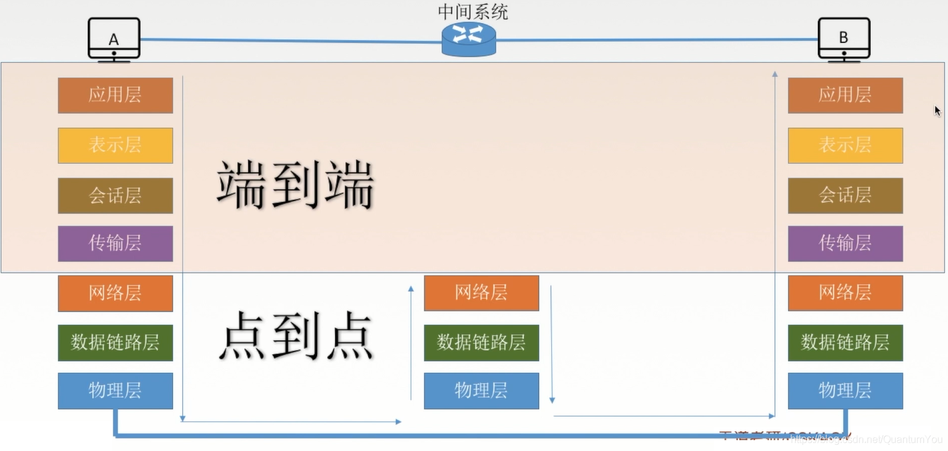  
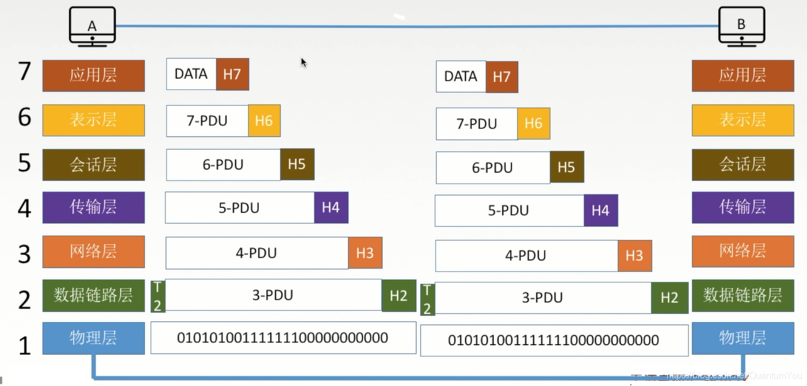  
相当于打包与拆包的过程

**注意**： 数据传输层 不仅需要加入头部，还需要加入尾部（记忆：数据传输层 比其他三个字的层多字）

## 应用层

* 所有能和用户交互产生网络流量的程序
* 典型应用层服务 ： 文件传输（FTP） 、电子邮件（SMTP）、万维网（HTTP）

## 表示层

用于处理在两个通信系统中交换信息的表示方式（语法和语义）

* 功能一：数据格式变换（相当于翻译官的功能）
* 功能二：数据加密解密
* 功能三：数据压缩与恢复

## 会话层

* 向表示层实体/用户进程提供建立连接并在连接上有序地传输数据。这是会话，也是建立同步（SYN）

1. 功能一： 建立、管理、终止会话
2. 功能二：使用校验点可使会话在通信失效时从校验点/同步点继续恢复通信，实现数据同步。

## 传输层

* 负责主机中两个进程的通信，即端到端的通信。传输单位是报文段或用户数据报。

1. 功能一：可靠传输、不可靠传输
2. 功能二：差错控制
3. 功能三：流量控制
4. 功能四：复用分用

口诀：可差留用 ？ --> 绝不认输（传输层）

* 复用：多个应用层进程可同时使用下面运输层的服务。
* 分用：运输层把收到的信息分别交付给上面应用层中相应的进程。

## 网络层

主要任务是把分组从源端传到目的端，为分组交换网上的不同主机提供通信服务。网络层传输单位是数据报。

1. 功能一：路由选择 （最佳路径）
2. 功能二：流量控制 （速度控制、进行传输的协调）
3. 功能三：差错控制
4. 功能四：拥塞控制 （若所有结点都来不及接受分组，而要丢弃大量分组的话，网络就处于拥塞状态。因此要采取一定措施缓解这种拥塞）

## 数据链路层

* 主要任务是把网络层传下来的数据报组装成帧
* 数据链路层/链路层的传输单位是帧

1. 功能一：成帧（定义帧的开始和结束）。1000010101
2. 功能二：差错控制帧错+位错
3. 功能三：流量控制
4. 功能四：访问（接入）控制 （控制对信道的访问）

## 物理层

* 主要任务是在物理媟体上实现比特流的透明传输。
* 物理层传输单位是比特
* 透明传输：指不管所传数据是什么样的比特组合，都应当能够在链路上传送。  
  0

1. 功能一：定义接口特性
2. 功能二：定义传输模式单工、半双工、双工
3. 功能三：定义传输速率
4. 功能四：比特同步
5. 功能五：比特编码

# TCP /ICP 参考模型

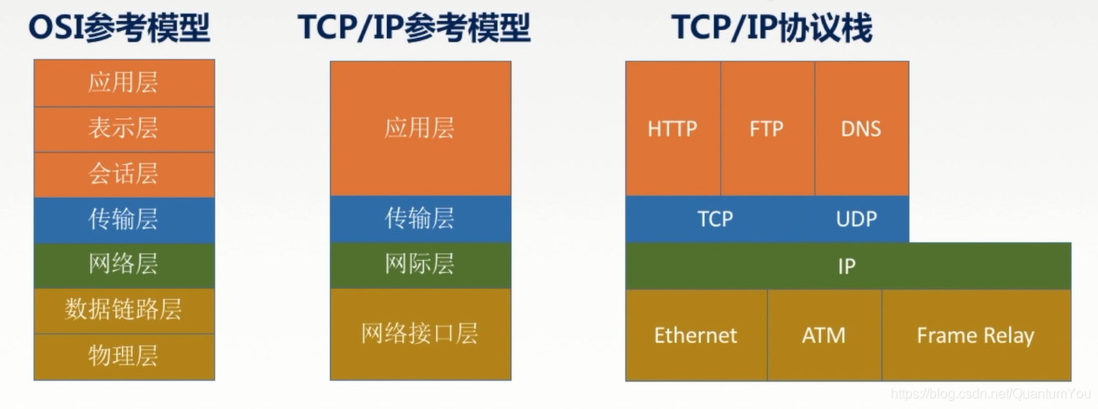

## TCP/IP 与 OSI 参考模型异同点

**相同点**：

* 1.都分层
* 2.基于独立的协议栈的概念
* 3.可以实现异构网络互联

**不同点**：

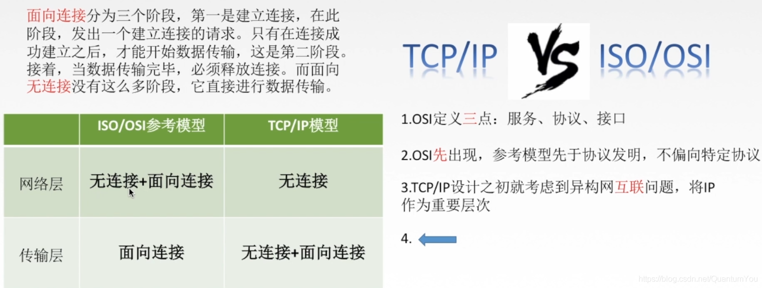

## 5层参考模型 （考研）

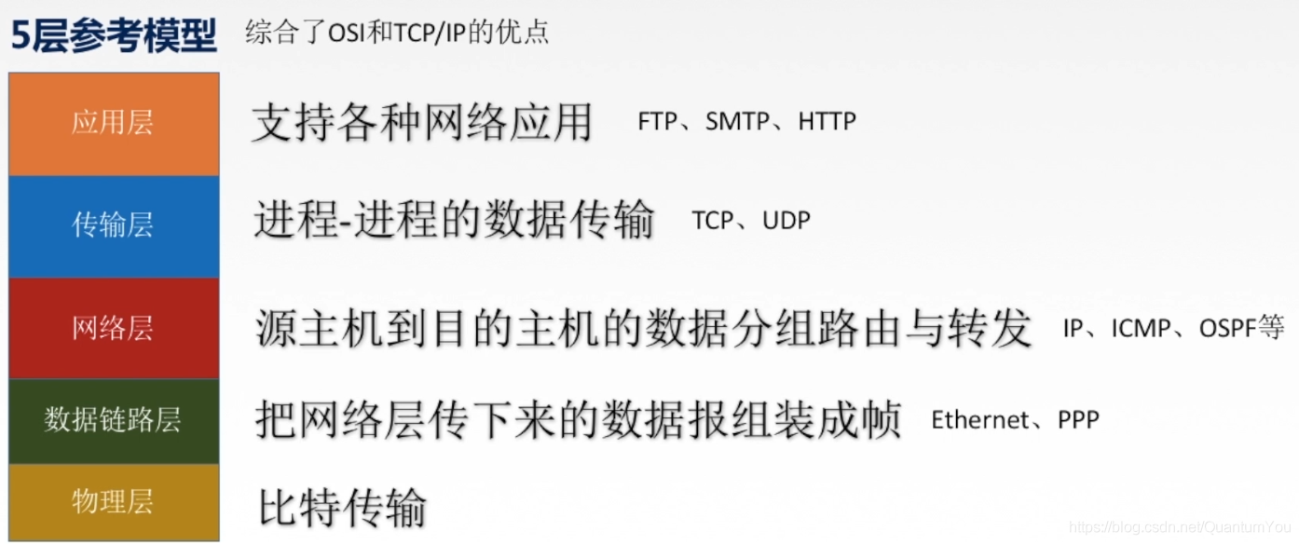

## 5层参考模型的数据封装与解封装

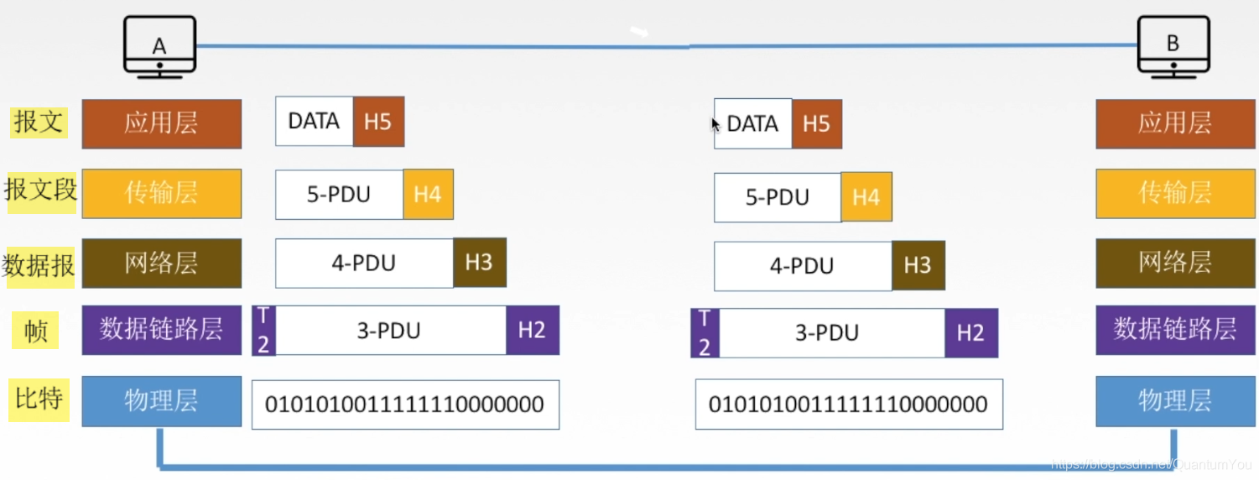

# 第一章总结

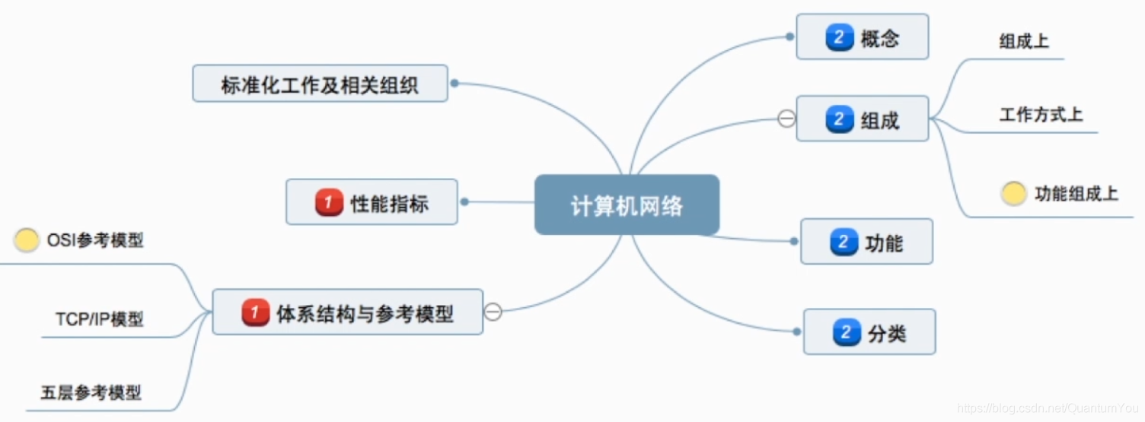

* 红色（1），蓝色（2） 知识点重要程度依次降低